**Temat zajęć: Znamy już wszystkie litery.**

**Drogie Dzieci radośnie witam Was w nowym tygodniu zajęć. Proszę zaglądnijcie na portal scholaris: ułóżcie obrazki i wykonajcie znane Wam już doświadczenie. Mam nadzieję, że wystarczy Wam chęci i sił do wykonania pozostałych zadań. Życzę Wam na ten dzisiejszy dzień dużo radości i uśmiechu ☺**

1. Ułóż obrazki [http://scholaris.pl/resources/run/id/104924](https://l.facebook.com/l.php?u=http%3A%2F%2Fscholaris.pl%2Fresources%2Frun%2Fid%2F104924%3Ffbclid%3DIwAR0UWPNLDus0gCw0VXdlWbVz7ig6_PaXmFVcgFg8lARi2IADdgRMfjxgEvo&h=AT0idrNPFsC8Qfz-Fk3EbDeR9fIxV9EuLFPks0LuIeQ0Av6vsfqrDuwE26deW_lgLlhH45Dmu9hwcYCirRnWpe0McR4QpZzSA-I3IqejAdUov9d92VmSxNmDyLf8u5dOEP0&__tn__=-UK-R&c%5b0%5d=AT20ZIyQ3SbxFIUrXZlumeJswvNVw9BrvvKFSUbM4FtblN8_VdnTHvPvDxyp7uaRQxJTn0J317v05o-ZPN4wld7TFV9yods9SRz59iEFghFCBjL4FMGwugv1ExG3wVebykaPyaQ090TmKofQpzeqot-mLBReBqOw3-dX_tRJJZUCVM4ANjCHd3hysNE)

2. Wykonaj prosty eksperyment z tańczącymi skrawkami papieru: [http://scholaris.pl/zasob/112925?tid%5b%5d=16&eid%5b%5d=POCZ&bid=0&iid=0&query=dzieci&api=](https://l.facebook.com/l.php?u=http%3A%2F%2Fscholaris.pl%2Fzasob%2F112925%3Ftid%5b0%5d%3D16%26eid%5b0%5d%3DPOCZ%26bid%3D0%26iid%3D0%26query%3Ddzieci%26api%3D%26fbclid%3DIwAR24OjniHpM7fnPzYa2DfCa6LL6dyL4MRE4PJlg34XPuSFk8M8kLPTjP3Q0&h=AT3kgB54dUd4Ri4YimTA-TuVpOtb1gjOx71KXD8J4S-o19X62PHYPhB5yxvRU-vsfA7e2Q-vNrzi_Qh4QHpZPXNH7HijltfR_alqdow8Srwy0t39PNGlkVt8K9awt_en7i8&__tn__=-UK-R&c%5b0%5d=AT20ZIyQ3SbxFIUrXZlumeJswvNVw9BrvvKFSUbM4FtblN8_VdnTHvPvDxyp7uaRQxJTn0J317v05o-ZPN4wld7TFV9yods9SRz59iEFghFCBjL4FMGwugv1ExG3wVebykaPyaQ090TmKofQpzeqot-mLBReBqOw3-dX_tRJJZUCVM4ANjCHd3hysNE)

3. Ruch jest niezwykle ważny dla rozwoju każdego dziecka! Zaplanuj z mamusią/tatusiem Waszą ulubioną aktywność fizyczną na świeżym powietrzu.

Zadanie dla chętnych: spójrz w niebo i jeśli będą widoczne chmury zastanów się co przypomina Ci ich kształt. Poproś mamusię/tatusia, aby opowiedzieli Ci o swoich obłoczkowych pomysłach.

4. Postaraj się dokładnie wyciąć kartoniki z liczbami, znakami oraz literami. Uporządkuj je i włóż do specjalnej koszulki, która znajduje się w Waszych książkach. Pamiętaj, aby sobie ją zachować ponieważ może Ona być przydatna w 1 klasie.

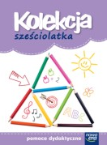 **str 63- 71**

- Ułóż 5 wyrazów, które kojarzą Ci się ze swoim domem rodzinnym.

- Ułóż 5 wyrazów, które rozpoczynają się dużą literą ( Pamiętaj, że mogą to być nazwy miast, rzek, państw bądź po prostu imiona Twoich kolegów/ koleżanek z przedszkola.

**5.** Dorysuj balony tak, żeby w każdej następnej ramce było ich o dwa więcej. Policzbalony w ramkach i zapisz właściwą liczbę.

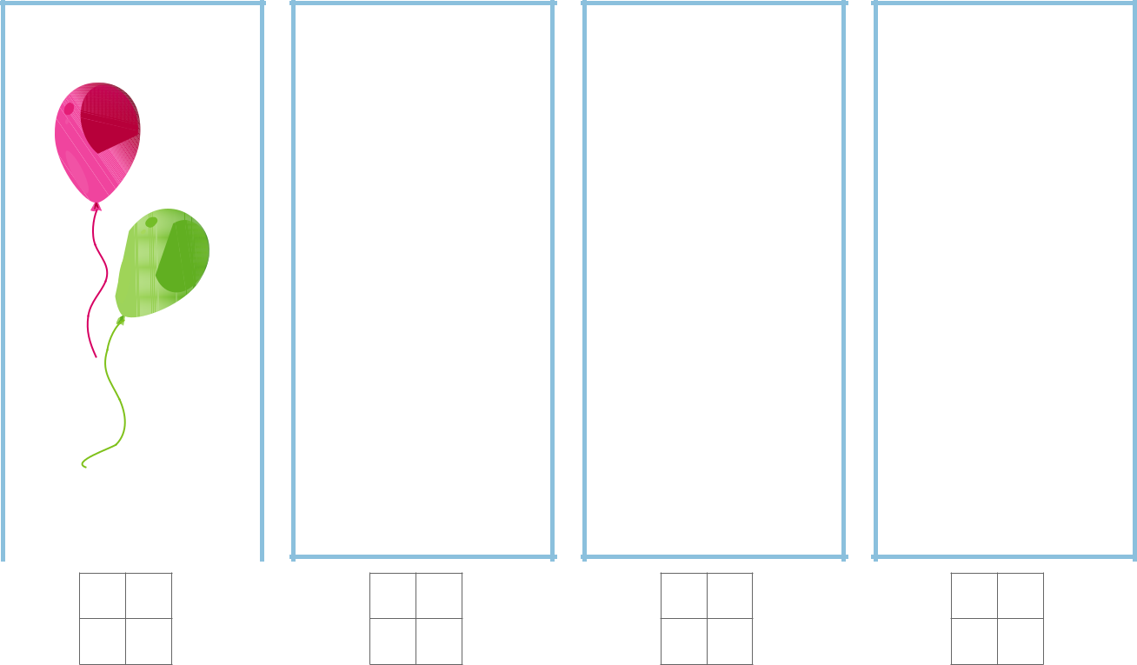

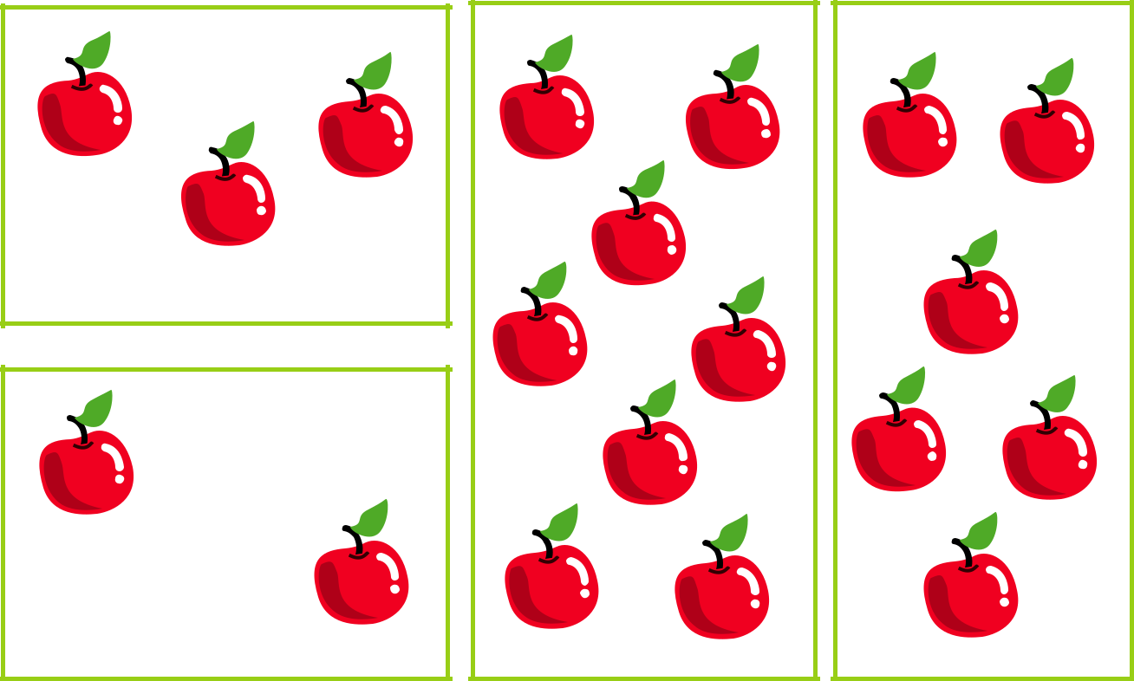**6.** Dorysuj lub skreśl jabłka tak, żeby w każdej ramce było ich po 5.

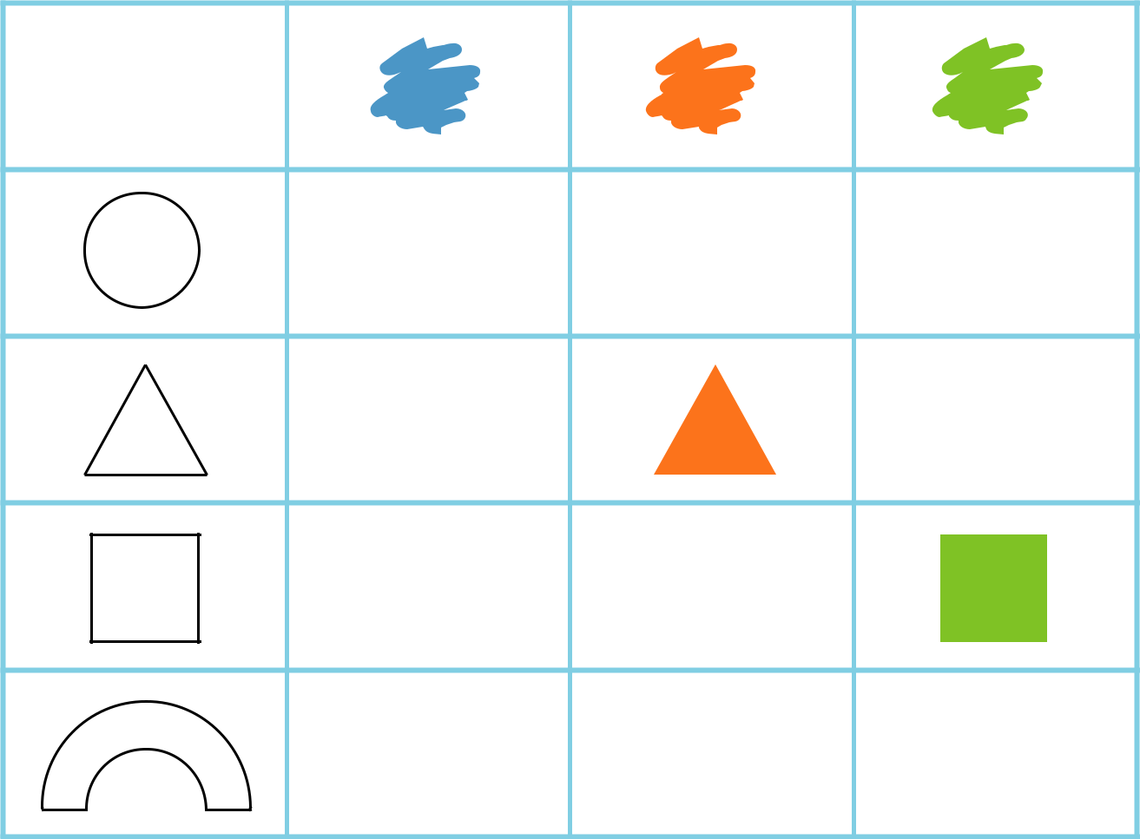**7. Uzupełnij tabelkę według wzoru.**

**8. Postaraj się samodzielnie przeczytać tekst o dwóch braciach. Kolorem czerwonym podkreśl w nim wszystkie samogłoski**

**( a, e, i, o, u, y)**

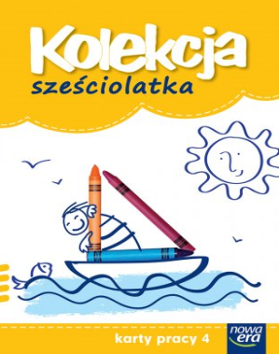 **str 72**